2.奶绵羊基因组选择育种技术

摘要：奶绵羊的生产性能是复杂的数量性状（产奶、繁殖、抗病等），常规育种效率低，严重制约了我国自主知识产权奶绵羊新品种的育种效率。基因组选择技术是动物育种中继BLUP方法后，又一具有里程碑式意义的育种新技术、新方法。该方法可快速提高畜禽育种效率，实现早期精准选种，从而极大的节约测定成本，缩短育种需要的时间。机器学习方法在处理复杂数据和非线性关系方面具有显著优势，将其引入进行奶绵羊全基因组选择技术中能提升表型预测准确性。奶绵羊基因组选择育种技术采取“低深度重测序+基因型填充技术”，结合大量的系谱数据（n=47416）、表型数据（n=2098419）和基因型数据（n=5371），使用XGBoost构建预测模型，其产奶量的预测准确性达到0.69，处于国际先进水平。本技术在陕西榆林市、延安市和甘肃金昌市等奶绵羊主产区累计推广应用5万余只，已经成为该地区奶绵羊和乳肉兼用型绵羊新品种培育的主推技术，特别是西北农林科技大学金昌奶绵羊试验示范基地在新品种的培育过程中，年遗传进展提升24.27%，极大地加快了我国自主知识产权奶绵羊新品种的培育工作。
一、技术概述
（一）背景情况
1.研发推广背景
国家“十四五”规划和《全国羊遗传改良计划（2021-2035年）》明确指出要加强农业良种技术攻关，培育新品种，推动羊产业高质量发展。我国作为养羊大国，肉羊产业基础好，规模大，但羊肉价格的周期性波动限制了肉羊产业的健康发展，亟需转型升级。奶绵羊乳肉兼用，母羊产奶、公羔育肥，可规避产品单一带来的市场风险。同时，奶绵羊新品种的培育和产业发展，可丰富我国羊奶产业品类，优化我国羊产业结构，形成羊奶产业新动能。
然而，我国缺乏自主知识产权的奶绵羊品种。且优良泌乳性能是奶绵羊育种的重点，但由于产奶周期长，表型数据收集困难，限制了传统育种效率，传统基因组选择技术通过构建混合线性模型来预测个体的表型表现，而机器学习在处理复杂数据和非线性关系方面具有显著优势。因此，通过将机器学习方法应用于奶绵羊全基因组选择育种中，实现早期精准选育，将加快奶绵羊在我国的育种与推广进展，提升自主研发能力，以满足市场需求。
2.技术要点
（1）准确的表型数据：收集奶绵羊的产奶量、断奶日增重和疾病治疗次数等信息，并进行详细统计和数据校正，以构建混合线性模型和机器学习预测模型。
（2）低成本的基因型数据：提取基因组DNA并进行0.5×低深度全基因组重测序（低至80元/只），确保数据质量并比对到绵羊参考基因组。基因型填充技术用于提高低深度测序数据的解析度，利用参考基因型填补缺失区域。
（3）可靠的准确性：通过引入能够自动捕获特征间的非线性关系和高阶交互效应的机器学习模型——XGBoost（eXtreme Gradient Boosting）来构建预测模型，实现对奶绵羊表型的高精度基因组选择。
3.解决的主要问题
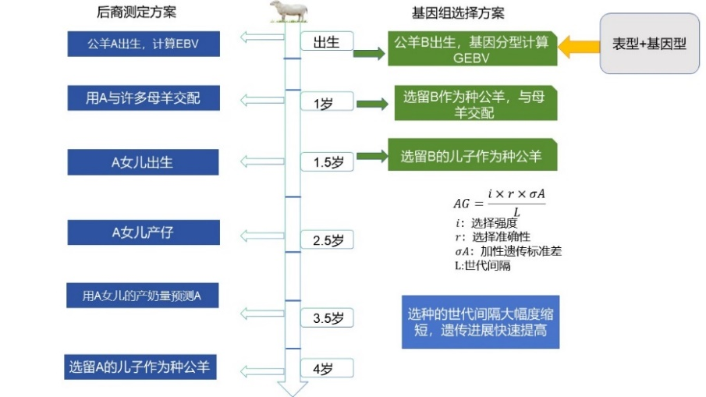
奶绵羊新品种培育通过传统表型选育虽然取得了一定的育种成效，但进展较慢，特别是产奶性状的表现通常需要较长时间观察和测量，导致育种周期长、经济投入大。为了解决这些问题，本技术构建了奶绵羊基因组选择参考群，检测了大量可靠的表型和基因型数据。利用该参考群对羔羊的基因组信息进行建模和预测分析，能够在早期更加精确地评估奶绵羊的遗传潜力。这种方法使得在初生阶段就能科学地筛选优良种羊，依据育种值进行排序，实现由表型选择向高效分子育种的飞跃，显著加快奶绵羊产业的发展。
图1. 选种技术方案的比较
（二）推广应用情况
奶绵羊基因组选择技术在陕西榆林市、延安市和甘肃金昌市等奶绵羊主产区累计推广应用5万余只，已经成为该地区奶绵羊和乳肉兼用型绵羊新品种培育的主推技术。在推广过程中，应用该技术的地区和机构将育种过程中产生的表型、基因型等数据纳入统一的信息平台，这些数据为当地及周边的遗传评估中心、畜禽品种性能测定站提供了有力的数据支持，有效提升了品种测试（测定）效率。特别是西北农林科技大学金昌奶绵羊试验示范基地在新品种的培育过程中，基于机器学习方法的奶绵羊基因组选择技术的选择准确性达到0.69，年遗传进展提升24.27%，大大加快了“元生爱特奶绵羊”新品种的培育。
（三）技术效果
在陕西和甘肃奶绵羊和乳肉兼用型绵羊新品种/新类群培育的多年育种实践中，产奶量的预测准确度远远高于传统ssGBLUP的估计育种值的准确性，达到0.69，处于国际先进水平。通过奶绵羊基因组选择育种技术，实现了羔羊在出生时就可以进行准确的育种值估计，实现早期精准选种，从而极大的节约测定成本（低至80元/只），缩短育种需要的时间（减少2年/世代），新增年纯收益1500余元，大大提升了奶绵羊产业的提质增效，培育出了我国第一个自主知识产权的奶绵羊品种——元生爱特奶绵羊。
- 入选和获奖情况
无。
二、技术要点
（一）系谱、表型及相关信息收集
在基因组选择中，准确的表型收集尤为重要。基因组数据与表型数据的结合，能够更好地揭示遗传基础，提升预测准确性。因此，保证表型数据的准确性是有效进行基因组选择的关键。本技术中，需尽可能收集系谱数据及待分析样本的产奶量信息。具体而言，记录每日产奶量数据，使用自编的Ewe Lactating Statistics Tool对所有数据进行汇总和泌乳阶段的锚定，再构建泌乳曲线以计算校正系数，对泌乳天数不足200天的个体统一校正至200天泌乳量，最终使用泌乳3到202天的总产奶量作为基因组选择的表型值。为增强分析的准确性。同时还收集奶绵羊的出生季节、圈舍、饲养方案、产羔年季节、胎次等相关信息，这些数据将用于构建基因组选择的梯度提升树模型，从而全面评估遗传效应和环境影响。
（二）全基因组重测序与数据比对
从奶绵羊全血样本中，使用快速DNA提取试剂盒提取基因组DNA，并通过超微分光光度计检测样本的浓度和纯度，以确保提取的DNA满足后续分析的要求。经过严格的质量控制后，合格的DNA样本被送往国家基因库（CNGB）进行0.5×低深度全基因组重测序，采用DNBSEQ-T7平台进行测序。重测序的数据随后经过fastp v.0.12.3进行质量控制和读数统计，以去除低质量的读段。接着，使用bwa v0.7.17将质控后的fastq文件比对到绵羊ARS-UI_Ramb_v2.0参考基因组，以获得准确的基因组定位信息。随后，使用Picard SortSam对生成的BAM文件进行排序，并利用GATK v.4.0 MarkDuplicates标记重复序列，以减少分析中的偏差。最后，应用BaseRecalibrator对基因组质量分数进行重校准，确保下游分析的准确性和可靠性。
（三）基因型填充
基因型填充技术的主要目的是提升低深度基因组测序数据的解析度和准确性。由于低深度测序会导致部分遗传信息缺失，基因型填充技术可以通过利用已知的参考基因型数据，填补这些缺失区域，从而提供更全面的基因型信息。这不仅有助于更准确地识别个体之间的遗传变异，还可以提高后续遗传分析和育种值估计的可靠性。使用本技术构建的奶绵羊基因型填充参考面板通过GLIMPSE2软件对低深度BAM文件填充为bcf文件，使用bcftools软件将bcf转换为vcf文件，最后再与本技术已构建的基因组选择参考群基因型数据进行合并。
（四）构建XGBoost模型预测产奶量
XGBoost模型是一种基于梯度提升树的机器学习方法，其核心在于通过集成多个决策树模型提升预测性能。该方法能够自动捕获特征间的非线性关系和高阶交互效应，在处理高维基因组数据时表现优异。通过整合表型记录、环境因素和分子标记信息，XGBoost模型可实现对产奶量的精准预测，为育种决策提供量化依据。这种方法不仅避免了传统线性模型的假设限制，还能通过特征重要性评估识别影响产奶性状的关键标记，为功能基因组研究提供线索，同时缩短育种周期，提高选择效率。
使用XGBoost回归模型构建产奶量预测模型，模型表达式为：
$$y=f\left(X;θ\right)+ϵ$$
式中，$y$是产奶量表型值向量，$X$是特征矩阵（包含胎次、年份、季节、品种等固定效应及SNP标记），$f()$是非线性映射函数，$θ$是模型参数集合，$ϵ$是随机误差项。针对具有多胎次记录的个体，通过分组交叉验证（Group K-Fold）确保同一动物的不同记录不会同时出现在训练集和测试集中，以避免亲缘关系导致的预测偏差。
模型构建过程包括数据预处理、特征工程和模型优化三个阶段：在数据预处理阶段，将表型数据中的缺失值（-999）替换为NaN后填充为0，基因型数据转换为以SNP为列的矩阵格式；特征工程阶段采用独热编码（One-Hot Encoder）处理分类变量（季节、品种），保留数值变量（胎次、年份）和SNP标记的原始编码；模型优化阶段通过5折交叉验证确定超参数（n_estimators=100，learning_rate=0.1，max_depth=5等），并采用均方根误差（RMSE）、决定系数（R²）和皮尔逊相关系数评估预测性能。
模型的预测能力通过交叉验证中测试集的表现进行评估，其中皮尔逊相关系数r用于衡量预测值与真实表型的线性相关程度，每个个体的预测可靠度${ACC}_{full}=\sqrt{1−{SEP}^{2}/σ_{u}^{2}}$进行计算，$r$和$R^{2}$的计算公式为：
$$r=\frac{\sum{(y_{i}−\overline{y})({\hat{y}}_{i}−\overline{\hat{y}})}}{\sqrt{[{\sum{(y_{i}−\overline{y})}}^{2}\sum{{({\hat{y}}_{i}−\overline{\hat{y}})}^{2}}]}}$$
$$R^{2}=1−\frac{\sum{{(y_{i}−{\hat{y}}_{i})}^{2}}}{\sum{{(y_{i}−\overline{y})}^{2}}}$$
式中，$y_{i}$为实际产奶量，${\hat{y}}_{i}$为预测产奶量，$\overline{y}$和$\overline{\hat{y}}$分别为实际值和预测值的均值。特征重要性通过分裂增益（split gain）量化，反映每个SNP或环境因素对模型预测贡献的相对大小。
（五）留选优秀种羊
根据养殖场实际情况确定留选比例，将预测值按大小进行排序，按照留选比例将个体由预测值从高到低的顺序进行筛选和配种。本技术要点流程如图2所示。
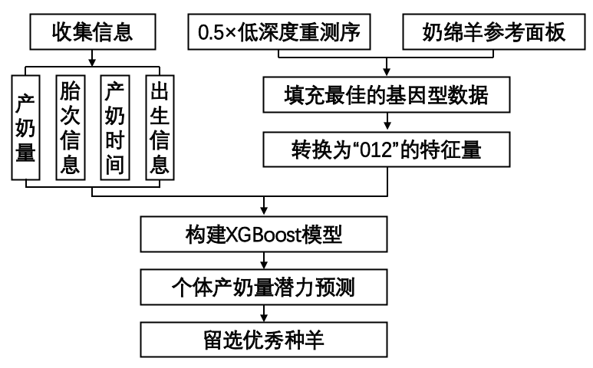
图2 基于机器学习方法构建奶绵羊基因组选择育种技术线路图
三、适宜区域
北纬35°~45°地区，包括甘肃、陕西、内蒙古、黑龙江、宁夏、山西和新疆等，冬冷夏凉，光照充足，气候干燥。生态气候条件非常适合奶绵羊生产，我国的奶绵羊产业大部分集中在这些区域。
四、注意事项
1.确保采集样本时提供准确的羊只信息（包括其所有表型信息及其系谱信息），以便进行有效的育种价值评估。
2.对养殖户和技术人员进行系统的培训，增强相关工作人员对基因组选择的原理和留选方法的理解。
3.在推广过程中建立监测机制，及时收集反馈信息，根据实际情况进行技术模型调整和改进。
五、技术依托单位
（一）西北农林科技大学
联系地址：陕西省杨凌示范区西农路22号
邮政编码：712100
联 系 人：张磊
联系电话：15029965499
电子邮箱：zhanglei07dongke@163.com
（二）金昌市畜牧兽医总站
联系地址：甘肃省金昌市金川区延安路99号
邮政编码：737199
联 系 人：朱万斌
联系电话：15101910103
电子邮箱：249469931@qq.com
（三）陕西省畜牧产业试验示范中心
联系地址：陕西省西安市莲湖区未央路28号
邮政编码：710000
联 系 人：陈帅
联系电话：13772551379
（四）延安市畜牧兽医服务中心
联系地址：陕西省延安市宝塔区迎宾大道3419号
邮政编码：716000
联 系 人：马亮
联系电话：15229117343
电子邮箱：124495863@qq.com

